МУНИЦИПАЛЬНОЕ АВТОНОМНОЕ ОБЩЕОБРАЗОВАТЕЛЬНОЕ УЧРЕЖДЕНИЕ
ДОМОДЕДОВСКАЯ СРЕДНЯЯ ОБЩЕОБРАЗОВАТЕЛЬНАЯ ШКОЛА № 4
С УГЛУБЛЕННЫМ ИЗУЧЕНИЕМ ОТДЕЛЬНЫХ ПРЕДМЕТОВ

Адрес: 142001, Московская область, Домодедовский район, город Домодедово, микрорайон Северный, улица Гагарина, дом 13
Директор: Белякова Марина Николаевна
Телефон (496)7935044 факс (496)7931098

E-mail: dsow4@mail.ru
Сайт: http://school4th.edu/site/ru/
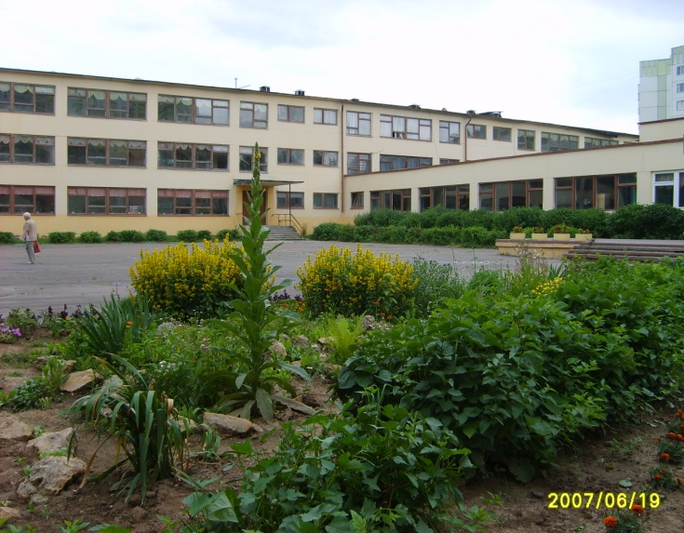
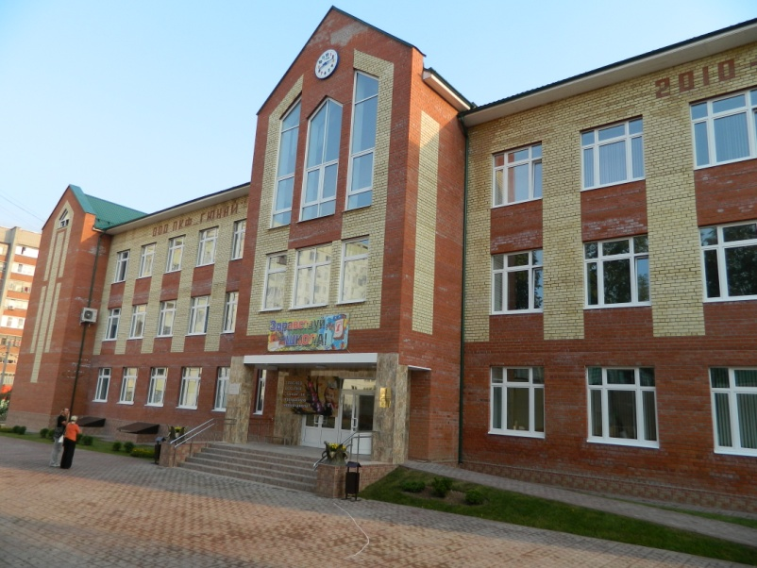

1.Краткая информация о школе.

1965 год – открытие школы
до 1994года–общеобразовательная школа
1994 год – школа с углубленным изучением отдельных предметов
2006 год – победитель конкурса школ, активно внедряющих инновационные образовательные технологии в рамках приоритетного национального проекта «Образование»
2006 год –участник областного смотра-конкурса на самую благоустроенную территорию образовательного учреждения Московской области
2008 год –участник регионального конкурса «Лучшая школа Подмосковья»

2.Миссия школы: создание наиболее благоприятных условий для развития всех обучающихся в соответствии с имеющимися ресурсами, адаптация на индивидуальные особенности каждого ребёнка, гибкое реагирование на социокультурное изменение среды, реализация Федерального государственного образовательного стандарта, Комплексной программой социально-экономического развития муниципального образования городского округа Домодедово.

3.Достижения деятельности муниципального общеобразовательного учреждения в Московской области по основным направлениям национальной образовательной инициативы «Наша новая школа», модернизации общего образования:

- в ОУ созданы необходимые материально-технические, кадровые, финансовые, информационно-образовательные условия и осуществлён в 2011 году переход на новые ФГОС;
- разработана и внедрена в действие комплексная программа «Одарённый ребёнок в массовой школе»; сформирован банк данных по одарённым детям; в период с 2010 по январь 2012 года победителями и призёрами муниципального этапа Всероссийской олимпиады школьников стали 84 школьника, лауреатами премии Губернатора Московской области стали 5 обучающихся;
- осуществлён переход на новую систему оплаты труда в условиях нормативного подушевого финансирования;
- на стимулирование педагогических работников в 2010-2011 г.г. было выделено 2 млн.рублей; 53 педагогических и руководящих работника (100%) прошли курсы повышения квалификации; федеральных и региональных отраслевых наград удостоены учителей 35 учителей;
- 01.09.2011 года введено в эксплуатацию отдельное здание для обучающихся начальных классов;
- с целью укрепления здоровья, развития физических качеств и способностей и в соответствии с рекомендациями Министерства образования в школе учебный предмет «Физическая культура» изучается в объеме 3-х часов в неделю;
– с ноября 2010 года школа является автономным общеобразовательным учреждением.

4. Тема инновационного проекта, представляемого на конкурс: «Создание и развитие системы дистанционного образования для обучающихся, нуждающихся в особых условиях организации образовательного процесса»

